TRƯỜNG THPT  TỔ: LÝ – HÓA – CÔNG NGHỆ  Ngày soạn: ……/……/……… | Họ và tên giáo viên: ………………………………  Lớp dạy: …………… Ngày dạy: ……/……/………

KẾ HOẠCH BÀI DẠY MÔN HÓA HỌC LỚP 12
BÀI 2. XÀ PHÒNG VÀ CHẤT GIẶT RỬA
Chương 1: Ester – Lipid · Thời gian thực hiện: 01 tiết (Tiết 3 – Tuần 2)
Tích hợp STEM: SẢN XUẤT XÀ PHÒNG TỪ DẦU DỪA – Tích hợp giáo dục môi trường
I. MỤC TIÊU
1. Về kiến thức
- Nêu được khái niệm, đặc điểm về cấu tạo và tính chất giặt rửa của xà phòng và chất giặt rửa tự nhiên, tổng hợp.
- Trình bày được một số phương pháp sản xuất xà phòng, phương pháp chủ yếu sản xuất chất giặt rửa tổng hợp.
- Thực hiện được (hoặc quan sát video) thí nghiệm về phản ứng xà phòng hoá chất béo.
- Trình bày được cách sử dụng hợp lí, an toàn xà phòng và chất giặt rửa tổng hợp trong đời sống.
2. Về năng lực
a) Năng lực chung
- Tự chủ và tự học: Tự đọc SGK tr.14–17, tra cứu quy trình sản xuất bột giặt.
- Giao tiếp và hợp tác: Làm việc nhóm trong thí nghiệm xà phòng hoá và dự án STEM; tranh biện về tác động môi trường của chất giặt rửa.
- Giải quyết vấn đề và sáng tạo: Đề xuất công thức xà phòng dầu dừa an toàn, tạo bọt tốt, thân thiện môi trường.
b) Năng lực hoá học
- Nhận thức hoá học: Phân biệt xà phòng – chất giặt rửa tổng hợp; xác định đầu ưa nước, đuôi kị nước; viết PTHH xà phòng hoá.
- Tìm hiểu thế giới tự nhiên dưới góc độ hoá học: Giải thích cơ chế giặt rửa, vì sao xà phòng kém tác dụng trong nước cứng.
- Vận dụng kiến thức, kĩ năng đã học: Lựa chọn, sử dụng xà phòng, chất giặt rửa hợp lí, an toàn; tính lượng NaOH, dầu cho mẻ xà phòng.
c) Năng lực số và năng lực AI (Phụ lục 1)
- 1.1.NC1a – Tra cứu thông tin trên Internet về quy trình công nghiệp sản xuất bột giặt (HĐ2.3).
- NLb, NLc – Tranh biện đạo đức sinh thái khi đưa hoá chất mới được tối ưu hoá bởi AI vào nguồn nước; viết câu lệnh hỏi AI và phản biện (HĐ4).
- 5.2.NC1b; 2.5.NC1a – Sử dụng hệ thống luyện tập trực tuyến do giáo viên/tổ chuyên môn tổ chức để củng cố nội dung bài học, nhận phản hồi và tự đánh giá kết quả; thực hiện đúng quy tắc an toàn, bảo mật và trung thực trong môi trường số (Củng cố).
d) Năng lực STEM (dự án Xà phòng dầu dừa)
Lĩnh vực | Yêu cầu cần đạt (theo PPCT của tổ)
S – Khoa học | Hiểu phản ứng xà phòng hoá, vai trò NaOH, các yếu tố ảnh hưởng, phân biệt sản phẩm xà phòng và glycerol.
T – Công nghệ | Sử dụng thiết bị đo để theo dõi giai đoạn phản ứng và đánh giá tính an toàn sản phẩm.
E – Kĩ thuật | Thiết kế – chế tạo bánh xà phòng thủ công đáp ứng tiêu chí: an toàn, tạo bọt tốt, bền, thân thiện môi trường.
M – Toán học | Tính toán lượng dầu, NaOH, nước theo tỉ lệ; kiểm tra độ lệch tỉ lệ và đánh giá ảnh hưởng tới chất lượng sản phẩm.

3. Về phẩm chất
- Trách nhiệm: Sử dụng hoá chất (NaOH) an toàn; sử dụng tiết kiệm chất giặt rửa, bảo vệ nguồn nước.
- Trung thực, chăm chỉ: Ghi chép, báo cáo trung thực kết quả thí nghiệm và dự án.
II. THIẾT BỊ DẠY HỌC VÀ HỌC LIỆU
1. Giáo viên
- Máy tính, máy chiếu; slide; phiếu học tập số 1, 2; phiếu STEM; rubric.
- Thí nghiệm xà phòng hoá (SGK tr.16): chất béo (dầu thực vật/mỡ), dung dịch NaOH 40%, dung dịch NaCl bão hoà; bát sứ, cốc thuỷ tinh, đũa thuỷ tinh, kiềng sắt, đèn cồn, găng tay, kính bảo hộ.
- Mẫu vật: bánh xà phòng, nước rửa chén, bột giặt, quả bồ kết/bồ hòn; đĩa nước rắc tiêu (thí nghiệm sức căng bề mặt).
2. Học sinh
- SGK; vở; điện thoại (tra cứu, quét QR); nhóm STEM chuẩn bị dầu dừa, khuôn xà phòng.
3. Công cụ số và AI
Công cụ | Dùng ở hoạt động | Dùng để làm gì | Vai trò của GV
YouTube (video đã kiểm tra) | HĐ2.2, HĐ2.3 | Mô phỏng cơ chế giặt rửa; thí nghiệm xà phòng hoá | Chọn video, đặt câu hỏi
Trình duyệt, thư viện số | HĐ2.3 | Tra cứu quy trình sản xuất bột giặt (1.1.NC1a) | Gợi ý từ khoá, nguồn tin cậy
ChatGPT / Gemini | HĐ4 | Tranh biện đạo đức sinh thái (NLb, NLc) | Đặt luật tranh biện, yêu cầu kiểm chứng
Phòng thi trực tuyến (QR) | Củng cố | 6 câu 4 lựa chọn + 1 câu đúng/sai | Phát QR, theo dõi, mở đáp án khi chữa

Link bài củng cố: https://trangtu66.github.io/Taode_thi_online/hoa_cc_bai2_k12.html
Câu lệnh mẫu (NLc): "Nêu 2 lợi ích và 2 rủi ro môi trường khi dùng chất giặt rửa tổng hợp mới do AI thiết kế. Trả lời ngắn, có dẫn nguồn."
4. Hình ảnh, liên kết minh hoạ (nguồn chính thống)
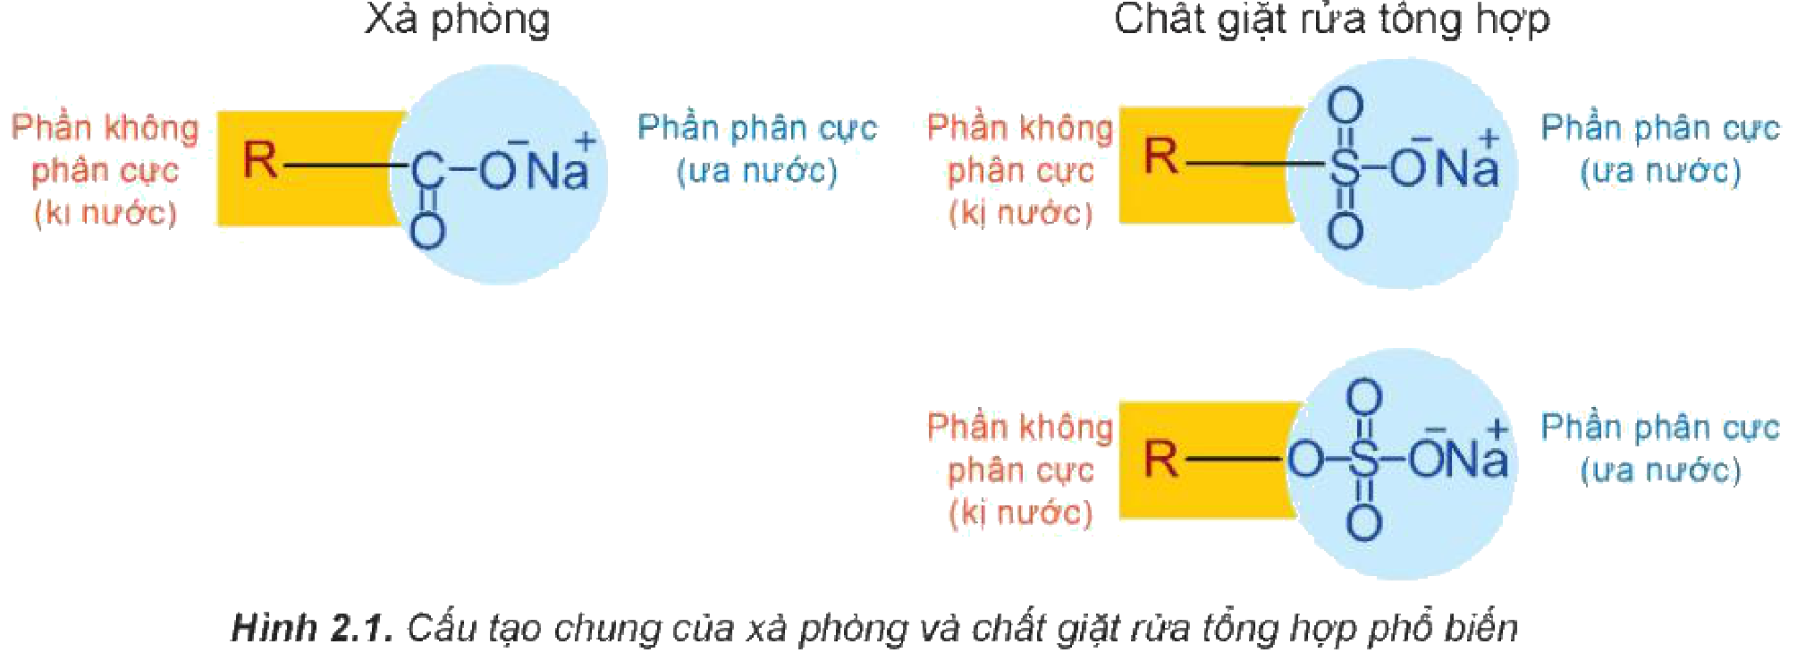
Hình 2.1. Cấu tạo chung của xà phòng và chất giặt rửa tổng hợp phổ biến
Nguồn: SGK Hóa học 12 – Kết nối tri thức với cuộc sống, NXB Giáo dục Việt Nam, tr.14.
🔗 PubChem – Sodium stearate (CID 2724691): https://pubchem.ncbi.nlm.nih.gov/compound/2724691
Nguồn: Thư viện Y khoa Quốc gia Hoa Kỳ – NIH/NLM (PubChem).
🔗 PubChem – Sodium dodecylbenzenesulfonate (CID 23662403): https://pubchem.ncbi.nlm.nih.gov/compound/23662403
Nguồn: Thư viện Y khoa Quốc gia Hoa Kỳ – NIH/NLM (PubChem).
🔗 Video tham khảo (HĐ2.3 – Thí nghiệm xà phòng hoá chất béo): THÍ NGHIỆM PHẢN ỨNG XÀ PHÒNG HÓA CHẤT BÉO HÓA HỌC 12 – kênh Thầy LÊ PHẠM THÀNH: https://www.youtube.com/watch?v=Fdzc19UAFK0
Nguồn: YouTube, kênh Thầy LÊ PHẠM THÀNH – đã kiểm tra liên kết ngày 08/10/2026.
🔗 Video tham khảo (HĐ2.2 – Cơ chế giặt rửa (mô phỏng 3D)): How does soap work? (3D Animation) – kênh ScienceWorld: https://www.youtube.com/watch?v=pKWtoPt_Y_E
Nguồn: YouTube, kênh ScienceWorld – đã kiểm tra liên kết ngày 08/10/2026.
III. TIẾN TRÌNH DẠY HỌC
Tiết | Hoạt động (tiến trình 5512 · bước STEM) | Thời gian (phút)
T3 | HĐ1. Mở đầu · STEM bước 1: Xác định vấn đề | 5
T3 | HĐ2.1. Khái niệm, đặc điểm cấu tạo xà phòng và chất giặt rửa | 8
T3 | HĐ2.2. Tính chất giặt rửa | 7
T3 | HĐ2.3. Phương pháp sản xuất (thí nghiệm xà phòng hoá) · STEM bước 2 | 10
T3 | HĐ3. Luyện tập · STEM bước 3: Lựa chọn giải pháp | 8
T3 | HĐ4. Vận dụng · STEM bước 4 (giao việc chế tạo) | 4
T3 | Củng cố (sơ đồ tư duy + QR), dặn dò | 3
T3 | Tổng | 45
Ngoài giờ | HĐ5 · STEM bước 5: Chia sẻ, điều chỉnh (Ngày hội STEM Chương 1 + báo cáo sau ủ, cuối Tuần 5) | 45

TIẾT 3
Hoạt động 1: Mở đầu – Xác định vấn đề (STEM bước 1) (5 phút)
a) Mục tiêu:
- Gây hứng thú, đặt vấn đề: vì sao xà phòng làm sạch được dầu mỡ.
- Xác định nhiệm vụ STEM và tiêu chí sản phẩm xà phòng dầu dừa.
b) Nội dung:
- Thí nghiệm nhanh: đĩa nước rắc bột tiêu; chấm đầu tăm dính nước rửa chén vào giữa đĩa → bột tiêu dạt ra mép (giảm sức căng bề mặt).
- Câu hỏi SGK tr.14: "Tại sao xà phòng và chất giặt rửa có thể loại bỏ các vết bẩn trên quần áo, dầu mỡ ở chén bát?"
- Nhiệm vụ STEM: chế tạo bánh xà phòng từ dầu dừa với tiêu chí: (1) pH 8–10, an toàn cho da; (2) tạo bọt tốt, rắn chắc; (3) không dùng chất tạo màu, hương tổng hợp độc hại; (4) bao bì thân thiện môi trường.
c) Sản phẩm:
- HS mô tả hiện tượng, đưa ra dự đoán ban đầu.
- Bảng tiêu chí sản phẩm xà phòng dầu dừa của nhóm.
d) Tổ chức thực hiện:
Bước 1 – Chuyển giao nhiệm vụ: GV làm thí nghiệm đĩa nước – bột tiêu, đặt câu hỏi tình huống SGK; giới thiệu nhiệm vụ dự án STEM "Sản xuất xà phòng từ dầu dừa".
Bước 2 – Thực hiện nhiệm vụ: HS quan sát, thảo luận cặp đôi 1 phút, ghi dự đoán; nhóm STEM thống nhất tiêu chí sản phẩm.
Bước 3 – Báo cáo, thảo luận: 2 HS phát biểu dự đoán; đại diện 1 nhóm nêu tiêu chí.
Bước 4 – Kết luận, nhận định: GV ghi nhận, chưa kết luận; dẫn vào bài: để trả lời cần tìm hiểu cấu tạo của xà phòng và chất giặt rửa.
Hoạt động 2: Hình thành kiến thức mới – Nghiên cứu kiến thức nền (STEM bước 2)
2.1. Tìm hiểu khái niệm, đặc điểm cấu tạo của xà phòng và chất giặt rửa (8 phút)
a) Mục tiêu:
- Nêu được khái niệm xà phòng, chất giặt rửa tổng hợp, chất giặt rửa tự nhiên.
- Nêu được cấu tạo hai phần: đầu ưa nước và đuôi kị nước.
b) Nội dung:
Kiến thức trọng tâm (SGK tr.14):
Xà phòng là hỗn hợp muối sodium hoặc potassium của các acid béo và các chất phụ gia. Thành phần chủ yếu thường là muối sodium của palmitic acid hoặc stearic acid.
Chất giặt rửa tổng hợp là các chất được tổng hợp hoá học, có tác dụng giặt rửa như xà phòng nhưng không phải là muối sodium, potassium của các acid béo; thường là muối sodium alkylsulfate hoặc alkylbenzene sulfonate.
Một số sản phẩm từ thiên nhiên cũng có tác dụng giặt rửa như nước quả bồ kết, quả bồ hòn,… (chất giặt rửa tự nhiên).
Cấu tạo gồm hai phần: phần phân cực ("đầu" ưa nước) – nhóm carboxylate (xà phòng) hoặc sulfate, sulfonate (chất giặt rửa tổng hợp); phần không phân cực ("đuôi" kị nước) – gốc hydrocarbon mạch dài R.

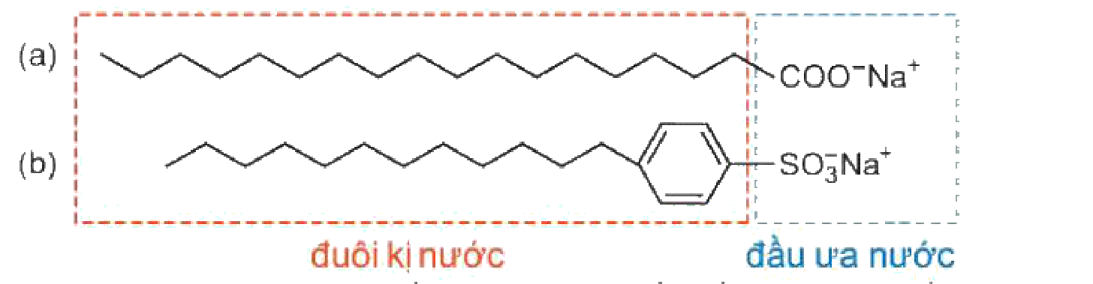
Hình 2.2. Công thức cấu tạo của xà phòng (a) và chất giặt rửa phổ biến (b)
Nguồn: SGK Hóa học 12 – KNTT, tr.15.
- Câu hỏi SGK tr.15: (1) Nêu sự giống và khác nhau về cấu tạo giữa xà phòng và chất giặt rửa tổng hợp. (2) Chất nào là xà phòng, chất nào là chất giặt rửa tổng hợp: a) CH₃[CH₂]₁₄COONa; b) CH₃[CH₂]₁₀CH₂OSO₃Na?
c) Sản phẩm:
- Câu 1: Giống – đều có đầu ưa nước và đuôi kị nước; khác – đầu ưa nước của xà phòng là –COO⁻, của chất giặt rửa là –SO₃⁻ hoặc –OSO₃⁻.
- Câu 2: a) xà phòng (đầu –COONa, đuôi CH₃[CH₂]₁₄–); b) chất giặt rửa tổng hợp (đầu –OSO₃Na, đuôi CH₃[CH₂]₁₀CH₂–).
d) Tổ chức thực hiện:
Bước 1 – Chuyển giao nhiệm vụ: GV phát Phiếu học tập số 1, yêu cầu HS đọc SGK tr.14–15, quan sát Hình 2.1, 2.2, trả lời câu 1, 2 theo cặp.
Bước 2 – Thực hiện nhiệm vụ: HS đọc, thảo luận cặp, đánh dấu đầu ưa nước/đuôi kị nước trên phiếu.
Bước 3 – Báo cáo, thảo luận: 2 cặp trình bày; lớp nhận xét.
Bước 4 – Kết luận, nhận định: GV chuẩn hoá khái niệm và đặc điểm cấu tạo; nhấn mạnh: chính cấu tạo "hai đầu" quyết định tính giặt rửa.
2.2. Tìm hiểu tính chất giặt rửa (7 phút)
a) Mục tiêu:
- Giải thích được cơ chế giặt rửa của xà phòng và chất giặt rửa.
- Giải thích kết quả thí nghiệm mở đầu (bột tiêu dạt ra mép).
b) Nội dung:
Kiến thức trọng tâm (SGK tr.15):
Khi xà phòng, chất giặt rửa tan vào nước sẽ tạo dung dịch có sức căng bề mặt nhỏ làm cho vật cần giặt rửa dễ thấm ướt. Đuôi kị nước thâm nhập vào vết bẩn (Hình 2.3b), phân chia vết bẩn thành những hạt rất nhỏ có đầu ưa nước quay ra ngoài (Hình 2.3c), các hạt này phân tán vào nước và bị rửa trôi (Hình 2.3d).

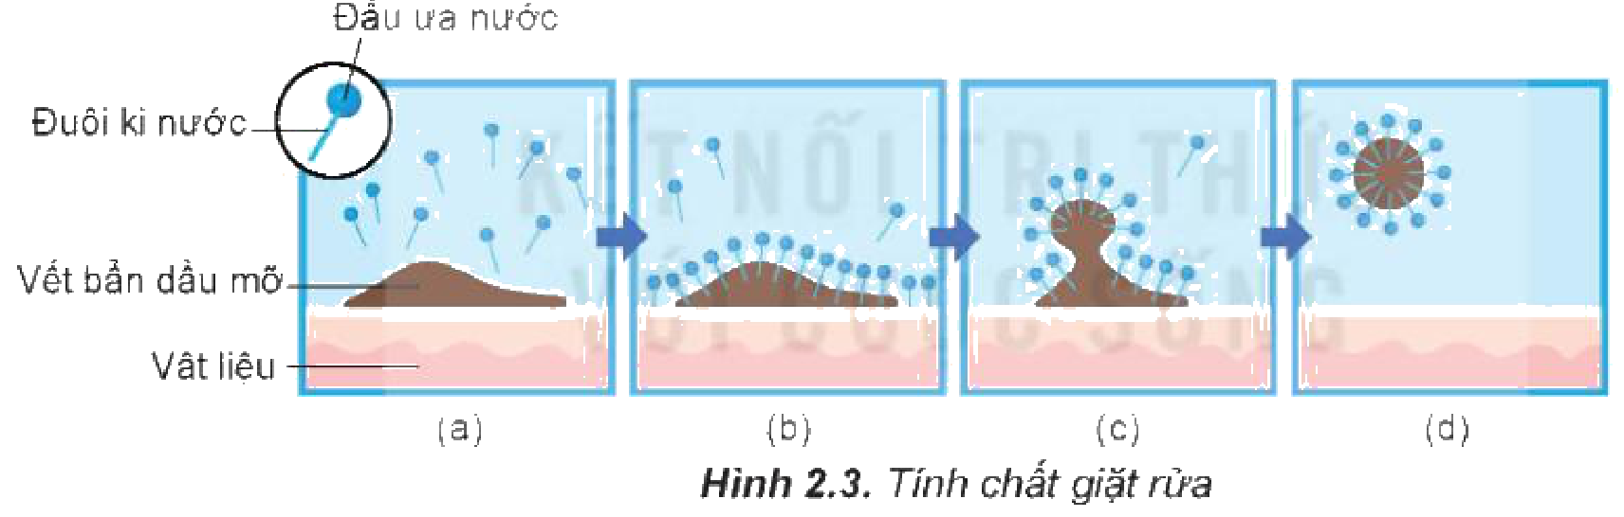
Hình 2.3. Tính chất giặt rửa
Nguồn: SGK Hóa học 12 – KNTT, tr.15.
c) Sản phẩm:
- HS mô tả 4 giai đoạn của Hình 2.3 và giải thích hiện tượng bột tiêu dạt ra mép đĩa.
d) Tổ chức thực hiện:
Bước 1 – Chuyển giao nhiệm vụ: GV chiếu video mô phỏng 3D cơ chế giặt rửa (ScienceWorld) và Hình 2.3; yêu cầu nhóm sắp xếp 4 thẻ hình theo đúng trình tự và giải thích.
Bước 2 – Thực hiện nhiệm vụ: Nhóm thảo luận 3 phút, dán thẻ lên bảng phụ, viết 1–2 câu giải thích mỗi giai đoạn.
Bước 3 – Báo cáo, thảo luận: Đại diện 1 nhóm trình bày; nhóm khác bổ sung; HS trả lời lại câu hỏi mở đầu.
Bước 4 – Kết luận, nhận định: GV chốt cơ chế giặt rửa; giải đáp tình huống mở đầu.
2.3. Tìm hiểu phương pháp sản xuất xà phòng và chất giặt rửa (10 phút)
a) Mục tiêu:
- Trình bày phương pháp sản xuất xà phòng (xà phòng hoá chất béo, từ dầu mỏ) và chất giặt rửa tổng hợp (từ dầu mỏ).
- Thực hiện (hoặc quan sát video) thí nghiệm xà phòng hoá chất béo; 1.1.NC1a tra cứu quy trình sản xuất bột giặt.
- STEM bước 2: xác định kiến thức nền cho công thức xà phòng dầu dừa.
b) Nội dung:
Kiến thức trọng tâm (SGK tr.15–16):
Xà phòng được sản xuất bằng cách đun chất béo với dung dịch NaOH đặc hoặc KOH đặc (phản ứng xà phòng hoá): Chất béo + NaOH/KOH (đặc) → Glycerol + Muối sodium/potassium của acid béo (thành phần chính của xà phòng).
Ví dụ: (C₁₇H₃₅COO)₃C₃H₅ + 3NaOH → C₃H₅(OH)₃ + 3C₁₇H₃₅COONa (sodium stearate).
Xà phòng còn được sản xuất từ dầu mỏ: Alkane (lấy từ dầu mỏ) → Acid béo → Muối sodium/potassium của acid béo.
Chất giặt rửa tổng hợp được sản xuất từ dầu mỏ: Dầu mỏ → R–SO₃H, R–OSO₃H → R–SO₃Na, R–OSO₃Na; muối được trộn với phụ gia để tạo chất giặt rửa tổng hợp.

Thí nghiệm "Phản ứng xà phòng hoá chất béo" (SGK tr.16): cho khoảng 2 g chất béo và 4 mL dung dịch NaOH 40% vào bát sứ, đun ~10 phút, khuấy liên tục (bổ sung nước nếu cạn); đổ vào cốc chứa 30 mL dung dịch NaCl bão hoà, khuấy nhẹ, để nguội. Yêu cầu: 1) Tại sao phải khuấy liên tục? 2) Giải thích hiện tượng.
- Câu hỏi SGK tr.16, câu 3: Viết PTHH xà phòng hoá tripalmitin.
c) Sản phẩm:
- 1) Khuấy liên tục để chất béo (không tan) tiếp xúc tốt với NaOH, phản ứng nhanh và hoàn toàn. 2) Hỗn hợp đặc dần; khi thêm NaCl bão hoà, xà phòng tách ra, nổi lên trên.
- Câu 3: (C₁₅H₃₁COO)₃C₃H₅ + 3NaOH → C₃H₅(OH)₃ + 3C₁₅H₃₁COONa.
- Phiếu STEM số 2: chỉ số xà phòng hoá của dầu dừa khoảng 0,18 g NaOH/1 g dầu → 500 g dầu cần ~90 g NaOH; dùng giảm 5–8% NaOH (để dư dầu) ≈ 83–85 g NaOH, nước ≈ 2,5 lần khối lượng NaOH.
d) Tổ chức thực hiện:
Bước 1 – Chuyển giao nhiệm vụ: GV (hoặc nhóm HS dưới sự giám sát) tiến hành thí nghiệm xà phòng hoá; chiếu video thí nghiệm (kênh Thầy Lê Phạm Thành) cho lớp quan sát cận cảnh; giao câu 3 và Phiếu STEM số 2; giao nhóm 4 tra cứu quy trình sản xuất bột giặt (1.1.NC1a).
Bước 2 – Thực hiện nhiệm vụ: HS quan sát, ghi hiện tượng, trả lời câu hỏi; nhóm STEM tính lượng NaOH, dầu dừa cho mẻ 500 g dầu; nhóm 4 tra cứu và ghi tóm tắt 5 dòng.
Bước 3 – Báo cáo, thảo luận: 1 HS trình bày giải thích thí nghiệm; 1 HS viết PTHH câu 3; nhóm STEM nêu kết quả tính toán; nhóm 4 báo cáo quy trình bột giặt.
Bước 4 – Kết luận, nhận định: GV chốt các phương pháp sản xuất; nhấn mạnh an toàn với NaOH (găng tay, kính, pha NaOH vào nước – không làm ngược lại); thống nhất số liệu cho dự án.
Hoạt động 3: Luyện tập – Lựa chọn giải pháp (STEM bước 3) (8 phút)
a) Mục tiêu:
- Củng cố kiến thức qua bài tập phân hoá; lựa chọn công thức, quy trình xà phòng dầu dừa.
b) Nội dung:
Phiếu học tập số 2 – phân hoá:
Mức 1: Phân loại xà phòng/chất giặt rửa tổng hợp: C₁₅H₃₁COONa; CH₃[CH₂]₁₁OSO₃Na; CH₃[CH₂]₁₁C₆H₄SO₃Na; C₁₇H₃₃COOK.
Mức 2: Vì sao chất giặt rửa tổng hợp dùng được với nước cứng còn xà phòng thì kém tác dụng?
Mức 3: Xà phòng hoá hoàn toàn 17,8 kg tristearin bằng NaOH vừa đủ. Tính khối lượng glycerol và sodium stearate thu được; tính khối lượng bánh xà phòng chứa 72% sodium stearate.

Trạm kiểm chứng AI: AI viết: "Để xà phòng sạch hơn hãy dùng thật dư NaOH." – Nhóm chỉ ra sai lầm và sửa lại.
STEM – lựa chọn giải pháp: các nhóm so sánh 2 quy trình: "nấu nóng" (hot process, ~80 °C, dùng được sớm) và "nấu nguội" (cold process, ~40 °C, ủ 3–4 tuần); chọn quy trình, lập bảng phân công.
c) Sản phẩm:
- Mức 1: xà phòng – C₁₅H₃₁COONa, C₁₇H₃₃COOK; chất giặt rửa tổng hợp – CH₃[CH₂]₁₁OSO₃Na, CH₃[CH₂]₁₁C₆H₄SO₃Na.
- Mức 2: ion Ca²⁺, Mg²⁺ tạo kết tủa với anion acid béo; muối calcium alkylsulfate/sulfonate tan được nên chất giặt rửa vẫn có tác dụng.
- Mức 3: n(tristearin) = 0,02 kmol → glycerol 0,02 · 92 = 1,84 kg; sodium stearate 0,06 · 306 = 18,36 kg → bánh xà phòng 18,36 : 0,72 = 25,5 kg.
- Trạm AI: sai – NaOH dư làm xà phòng kiềm mạnh gây bỏng da; nên để dư dầu 5–8%.
- Bản thiết kế quy trình xà phòng dầu dừa của nhóm (chọn nấu nguội cho an toàn, có GV giám sát).
d) Tổ chức thực hiện:
Bước 1 – Chuyển giao nhiệm vụ: GV phát Phiếu học tập số 2; giao Trạm AI; yêu cầu nhóm STEM chọn quy trình.
Bước 2 – Thực hiện nhiệm vụ: HS làm cá nhân (mức 1–3), nhóm thảo luận Trạm AI và quy trình STEM.
Bước 3 – Báo cáo, thảo luận: HS chữa bài trên bảng; nhóm STEM trình bày nhanh lựa chọn và lí do.
Bước 4 – Kết luận, nhận định: GV chốt đáp án; phê duyệt quy trình (bắt buộc làm tại phòng thí nghiệm của trường hoặc có người lớn giám sát).
Hoạt động 4: Vận dụng – Chế tạo, thử nghiệm (STEM bước 4) (4 phút giao việc)
a) Mục tiêu:
- Vận dụng kiến thức vào việc lựa chọn, sử dụng xà phòng và chất giặt rửa an toàn; NLb, NLc: tranh biện đạo đức sinh thái.
- Chế tạo, thử nghiệm sản phẩm xà phòng dầu dừa.
b) Nội dung:
- Em có thể (SGK tr.17): Biết được đặc điểm cấu tạo, tính chất, ưu, nhược điểm của xà phòng và chất giặt rửa để lựa chọn và sử dụng hợp lí, an toàn.
- Tranh biện (nộp Padlet): "Có nên đưa ngay một chất giặt rửa mới do AI tối ưu hoá vào sử dụng đại trà?" – mỗi nhóm nêu 3 luận điểm có dẫn nguồn.
- STEM: nấu xà phòng theo quy trình đã duyệt; đo pH sau 1, 2, 3 tuần; thử tạo bọt với nước máy và nước giếng; ghi nhật ký, ảnh/video.
c) Sản phẩm:
- Bài tranh biện trên Padlet; sản phẩm xà phòng dầu dừa, nhật ký pH, bảng kiểm.
d) Tổ chức thực hiện:
Bước 1 – Chuyển giao nhiệm vụ: GV giao nhiệm vụ tranh biện và STEM, phát Phiếu STEM số 3, nhắc quy định an toàn khi dùng NaOH.
Bước 2 – Thực hiện nhiệm vụ: HS thực hiện ở nhà/phòng thí nghiệm theo lịch; cập nhật tiến độ lên Classroom.
Bước 3 – Báo cáo, thảo luận: Nhóm báo cáo tiến độ trực tuyến; GV phản hồi (xà phòng mềm → thiếu NaOH hoặc chưa đủ thời gian ủ; pH > 10 → kéo dài thời gian ủ).
Bước 4 – Kết luận, nhận định: GV ghi nhận, hẹn trưng bày tại Ngày hội STEM Chương 1 và báo cáo kết quả sau ủ (cuối Tuần 5).
Hoạt động 5 (STEM bước 5): Chia sẻ, thảo luận và điều chỉnh (ngoài giờ chính khoá)
a) Mục tiêu:
- Trình bày, đánh giá sản phẩm xà phòng dầu dừa; rút kinh nghiệm, điều chỉnh công thức.
b) Nội dung:
- Mỗi nhóm trình bày 3 phút: công thức, quy trình, số liệu pH – độ bọt – độ cứng, giải thích bằng phản ứng xà phòng hoá; chi phí/bánh.
- Đánh giá đồng đẳng theo Rubric STEM.
c) Sản phẩm:
- Bánh xà phòng, poster báo cáo, phiếu đánh giá đồng đẳng.
d) Tổ chức thực hiện:
Bước 1 – Chuyển giao nhiệm vụ: GV nêu yêu cầu, phát rubric.
Bước 2 – Thực hiện nhiệm vụ: Nhóm trưng bày, trình bày; các nhóm chấm chéo.
Bước 3 – Báo cáo, thảo luận: Thảo luận, phản biện về độ an toàn và tính thân thiện môi trường.
Bước 4 – Kết luận, nhận định: GV tổng kết, công bố điểm, gợi ý cải tiến (thêm tinh dầu sả, nghệ…); định hướng nghề nghiệp ngành hoá mỹ phẩm.
IV. KIỂM TRA, ĐÁNH GIÁ
Hoạt động | Hình thức | Công cụ | Tiêu chí
HĐ1 | Vấn đáp | Phiếu STEM số 1 | Nêu được vấn đề, ≥ 3 tiêu chí sản phẩm
HĐ2 | Nhóm, thí nghiệm | PHT số 1, Phiếu STEM số 2 | Phân biệt đúng xà phòng/chất giặt rửa; giải thích đúng thí nghiệm; tính đúng lượng NaOH
HĐ3 | Cá nhân + nhóm | PHT số 2, Trạm AI | ≥ 2/3 mức đúng; chỉ ra lỗi AI
HĐ4, HĐ5 | Sản phẩm, tranh biện | Rubric STEM, Padlet | Sản phẩm đạt tiêu chí; lập luận có dẫn nguồn
Củng cố | Trực tuyến | Phòng thi QR | ≥ 7/10 điểm

PHỤ LỤC
PHIẾU HỌC TẬP SỐ 1 – Xà phòng và chất giặt rửa
KHBD Hóa học 12 – Bài 2 – Phiếu học tập số 1
Lớp/Nhóm: | Họ tên các thành viên:……………………………………………
Nhiệm vụ:
Câu 1. Điền: Xà phòng là …………; chất giặt rửa tổng hợp là …………; chất giặt rửa tự nhiên: …………
Câu 2. Vẽ sơ đồ cấu tạo xà phòng, đánh dấu đầu ưa nước – đuôi kị nước.
Câu 3. So sánh cấu tạo xà phòng và chất giặt rửa tổng hợp (giống, khác).
Câu 4. Sắp xếp 4 giai đoạn của quá trình giặt rửa (Hình 2.3) và giải thích.

PHIẾU STEM – Xà phòng dầu dừa
Phiếu STEM – Sản xuất xà phòng từ dầu dừa
Lớp/Nhóm: | Họ tên các thành viên:……………………………………………
Nhiệm vụ:
Phiếu 1 – Vấn đề và tiêu chí sản phẩm: …………
Phiếu 2 – Kiến thức nền: PTHH xà phòng hoá; chỉ số xà phòng hoá dầu dừa (~0,18 g NaOH/g dầu); tính NaOH, nước cho 500 g dầu; quy tắc an toàn.
Phiếu 3 – Thiết kế & nhật ký: quy trình (nấu nguội/nấu nóng), phân công, nhật ký pH – độ bọt – độ cứng theo tuần, ảnh minh chứng.
Dụng cụ: cân điện tử, cốc chịu nhiệt, nhiệt kế, máy đánh trứng/đũa khuấy, khuôn silicon, giấy pH, găng tay, kính bảo hộ, khẩu trang.

RUBRIC ĐÁNH GIÁ SẢN PHẨM STEM (thang 10)
Tiêu chí | Mức tốt | Điểm tối đa
An toàn | pH 8–10; không kiềm dư; có nhãn thành phần, hướng dẫn | 3
Chất lượng | Rắn chắc, tạo bọt tốt với nước máy, không chảy dầu | 3
Môi trường, thẩm mỹ | Nguyên liệu tự nhiên, bao bì tái chế; hình thức đẹp | 2
Báo cáo khoa học | Giải thích đúng phản ứng, số liệu trung thực, tính toán đúng | 2

PHIẾU NHẬT KÝ SỬ DỤNG AI
KHBD Hóa học 12 – Bài 2 – Nhật ký sử dụng AI
Lớp/Nhóm: | Họ tên các thành viên:……………………………………………
Nhiệm vụ:
1. Câu lệnh đã dùng: ………… 2. AI trả lời (tóm tắt): ………… 3. Nguồn kiểm chứng: ………… 4. Kết luận: …………

CỦNG CỐ CUỐI BÀI – SƠ ĐỒ TƯ DUY VÀ BÀI TẬP CỦNG CỐ TRỰC TUYẾN
BÀI 2. XÀ PHÒNG VÀ CHẤT GIẶT RỬA
A. SƠ ĐỒ TƯ DUY (dạng bong bóng)
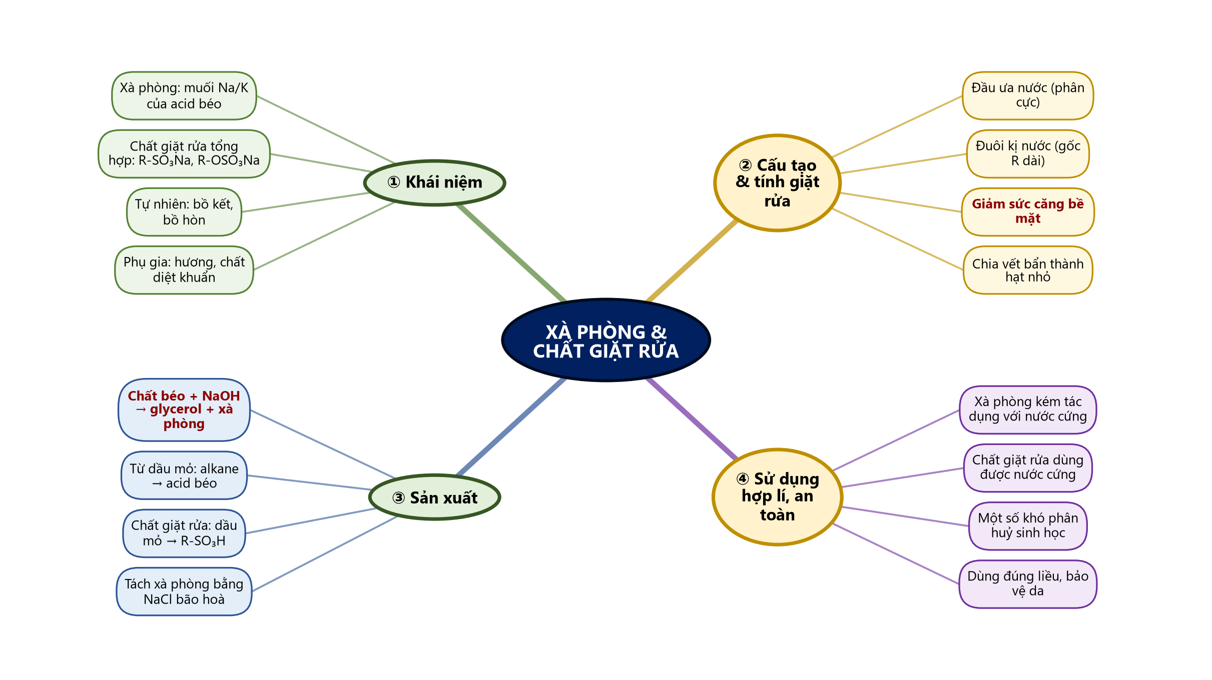
Sơ đồ tư duy – Bài 2. Xà phòng và chất giặt rửa
Nguồn: TTT biên soạn từ SGK Hóa học 12 – Kết nối tri thức với cuộc sống, NXB Giáo dục Việt Nam (2024).
B. PHÒNG THI CỦNG CỐ TRỰC TUYẾN (quét mã QR)
 | Củng cố – Hóa học 12 · Bài 2: Xà phòng và chất giặt rửa  Hình thức: 6 câu trắc nghiệm 4 lựa chọn + 1 câu đúng/sai (4 ý) · 12 phút.  Học sinh nhập họ tên, lớp rồi làm bài; đề và phương án tự xáo trộn cho từng em.  Phòng thi bảo mật Zero-Trust: đáp án và lời giải được niêm phong ngay khi bắt đầu làm bài (không xem được qua F12); chỉ mở khi giáo viên chữa bài (trang Quản lý → Mở/khóa đáp án).  Link: https://trangtu66.github.io/Taode_thi_online/hoa_cc_bai2_k12.html

C. NỘI DUNG BÀI TẬP CỦNG CỐ
PHẦN I. Câu trắc nghiệm nhiều phương án lựa chọn
Câu 1. (Nhận biết) Thành phần chủ yếu của xà phòng là
A. muối sodium alkylsulfate | B. muối sodium hoặc potassium của acid béo
C. triester của glycerol với acid béo | D. ester của acid béo với ethanol
Câu 2. (Nhận biết) Chất nào sau đây là chất giặt rửa tổng hợp?
A. (C₁₇H₃₃COO)₃C₃H₅ | B. C₁₇H₃₅COONa
C. C₁₅H₃₁COOK | D. CH₃[CH₂]₁₁C₆H₄SO₃Na
Câu 3. (Thông hiểu) Trong phân tử xà phòng C₁₇H₃₅COONa, phần "đầu ưa nước" là
A. nhóm –COO⁻Na⁺ | B. gốc C₁₇H₃₅–
C. cả phân tử | D. nguyên tử carbon cuối mạch
Câu 4. (Thông hiểu) Xà phòng kém tác dụng khi giặt bằng nước cứng vì
A. nước cứng có tính acid mạnh | B. xà phòng bị thuỷ phân trong nước cứng
C. tạo kết tủa muối calcium, magnesium của acid béo | D. xà phòng bị oxi hoá bởi ion Ca²⁺
Câu 5. (Thông hiểu) Để tách xà phòng ra khỏi hỗn hợp sau phản ứng xà phòng hoá, người ta thêm
A. nước cất lạnh | B. dung dịch HCl
C. dung dịch NaCl bão hoà | D. ethanol
Câu 6. (Vận dụng) Xà phòng hoá hoàn toàn 8,9 kg tristearin bằng dung dịch NaOH vừa đủ. Khối lượng xà phòng (sodium stearate) thu được là
A. 9,18 kg | B. 9,46 kg
C. 8,90 kg | D. 3,06 kg
PHẦN II. Câu trắc nghiệm đúng sai
Câu 1. Một nhóm học sinh làm xà phòng từ dầu dừa: trộn dầu dừa với dung dịch NaOH, khuấy đều, đổ khuôn và ủ 3 tuần. Dầu dừa chủ yếu chứa gốc lauric acid (C₁₁H₂₃COOH) – acid béo no.
a) Phản ứng giữa dầu dừa và NaOH là phản ứng xà phòng hoá, tạo glycerol và muối sodium của acid béo.
b) Muối C₁₁H₂₃COONa có đầu ưa nước là nhóm –COONa và đuôi kị nước là gốc C₁₁H₂₃–.
c) Cần dùng dư NaOH thật nhiều để xà phòng sạch hơn và an toàn cho da.
d) Chất giặt rửa tổng hợp khó phân huỷ sinh học có thể gây ô nhiễm nguồn nước; xà phòng từ dầu dừa thân thiện môi trường hơn.
D. ĐÁP ÁN VÀ LỜI GIẢI (dành cho giáo viên – khi chữa, gọi theo nội dung phương án vì đề trực tuyến đã xáo trộn)
Câu | 1 | 2 | 3 | 4 | 5 | 6
Đáp án | B | D | A | C | C | A

Câu 1: SGK tr.14: xà phòng là hỗn hợp muối sodium hoặc potassium của các acid béo và các chất phụ gia.
Câu 2: Chất giặt rửa tổng hợp thường là muối sodium alkylbenzene sulfonate hoặc alkylsulfate; muối của acid béo là xà phòng; triester là chất béo.
Câu 3: Phần phân cực (nhóm carboxylate –COO⁻Na⁺) hoà tan được trong nước; gốc hydrocarbon dài là đuôi kị nước.
Câu 4: Ion Ca²⁺, Mg²⁺ trong nước cứng kết hợp với anion acid béo tạo muối khó tan, làm mất tác dụng giặt rửa; chất giặt rửa tổng hợp không bị hiện tượng này.
Câu 5: Muối acid béo ít tan trong dung dịch NaCl bão hoà và nhẹ hơn nên nổi lên trên, dễ tách ra (thí nghiệm SGK tr.16).
Câu 6: n(tristearin) = 8,9 : 890 = 0,01 kmol → n(C₁₇H₃₅COONa) = 0,03 kmol → m = 0,03 · 306 = 9,18 kg.
Câu 1 (Đúng/Sai): a) Đúng – Chất béo + NaOH → glycerol + muối sodium của acid béo (thành phần chính của xà phòng).; b) Đúng – Đúng theo cấu tạo chung của xà phòng (Hình 2.1 SGK).; c) Sai – NaOH dư làm xà phòng có tính kiềm mạnh, gây hại da; người làm xà phòng thường để dư 5–8% dầu, không dư NaOH.; d) Đúng – SGK tr.17: một số chất giặt rửa tổng hợp khó phân huỷ sinh học nên kém thân thiện với môi trường.
E. DẶN DÒ
- Hoàn thành bài củng cố trực tuyến (quét mã QR) trước tiết học sau; xem lại sơ đồ tư duy.
- Chuẩn bị bài sau theo PPCT: Bài 3. Ôn tập chương 1 (Tiết 4) – tự vẽ sơ đồ tư duy Chương 1, làm trước câu 1–5 SGK tr.19.

